N° | ACTION | ATTENDU | RESULTAT
1 | Implémentions de la Classe Girouette dans le programme | Affichage de la direction du vent et bon fonctionnement | 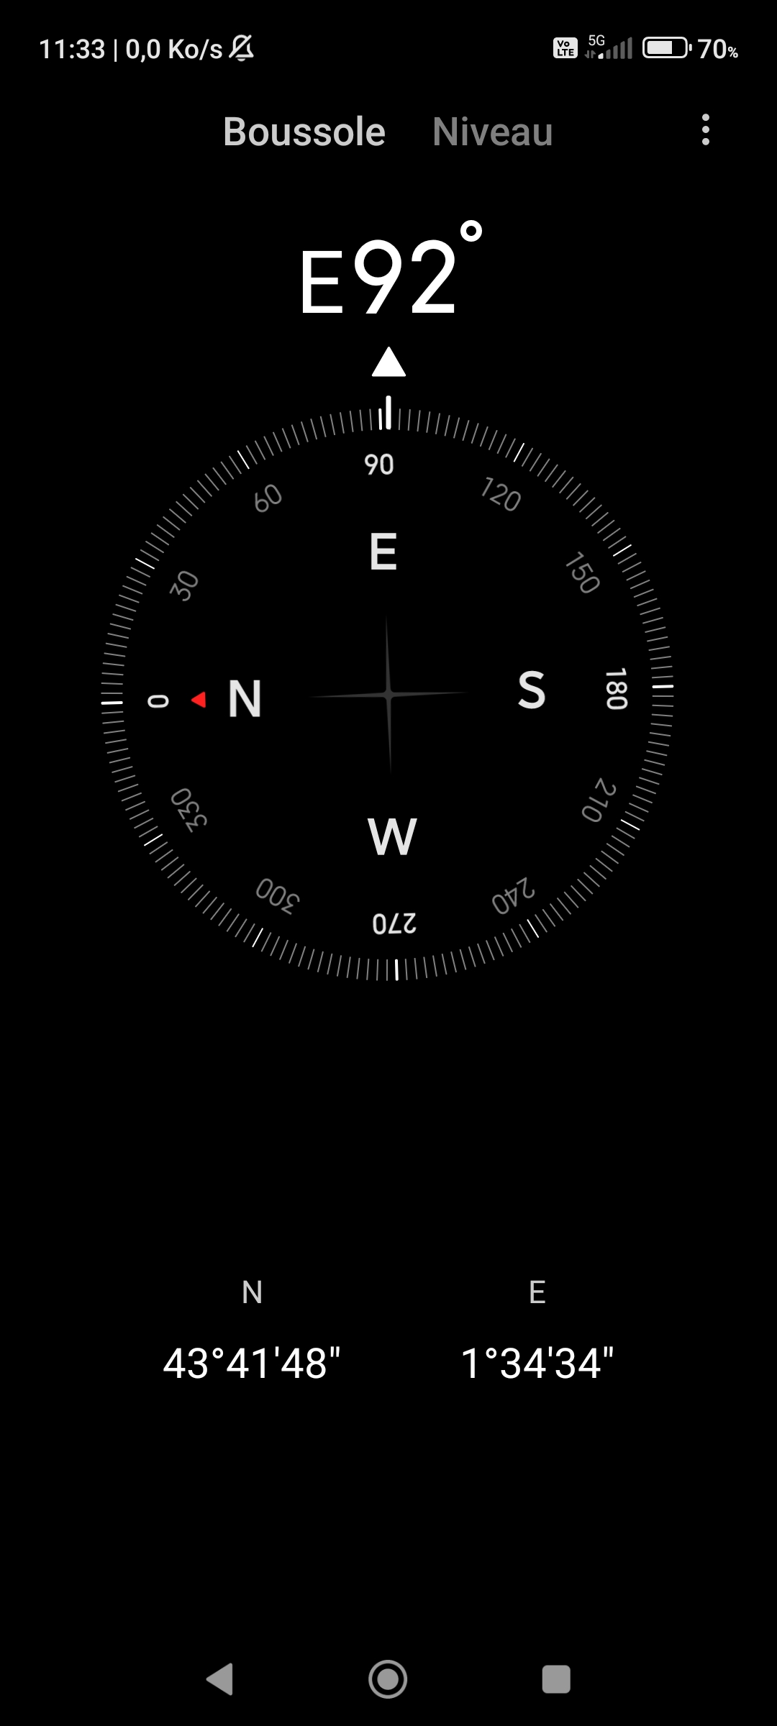  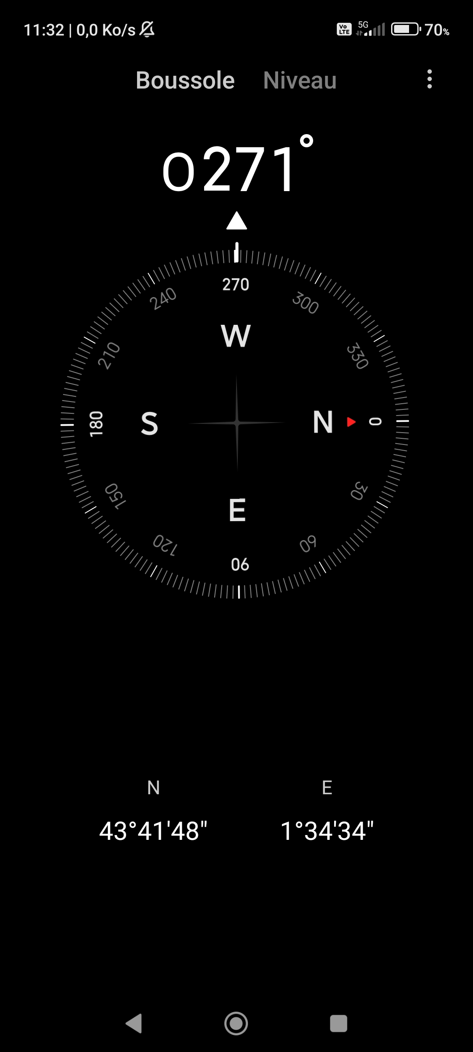  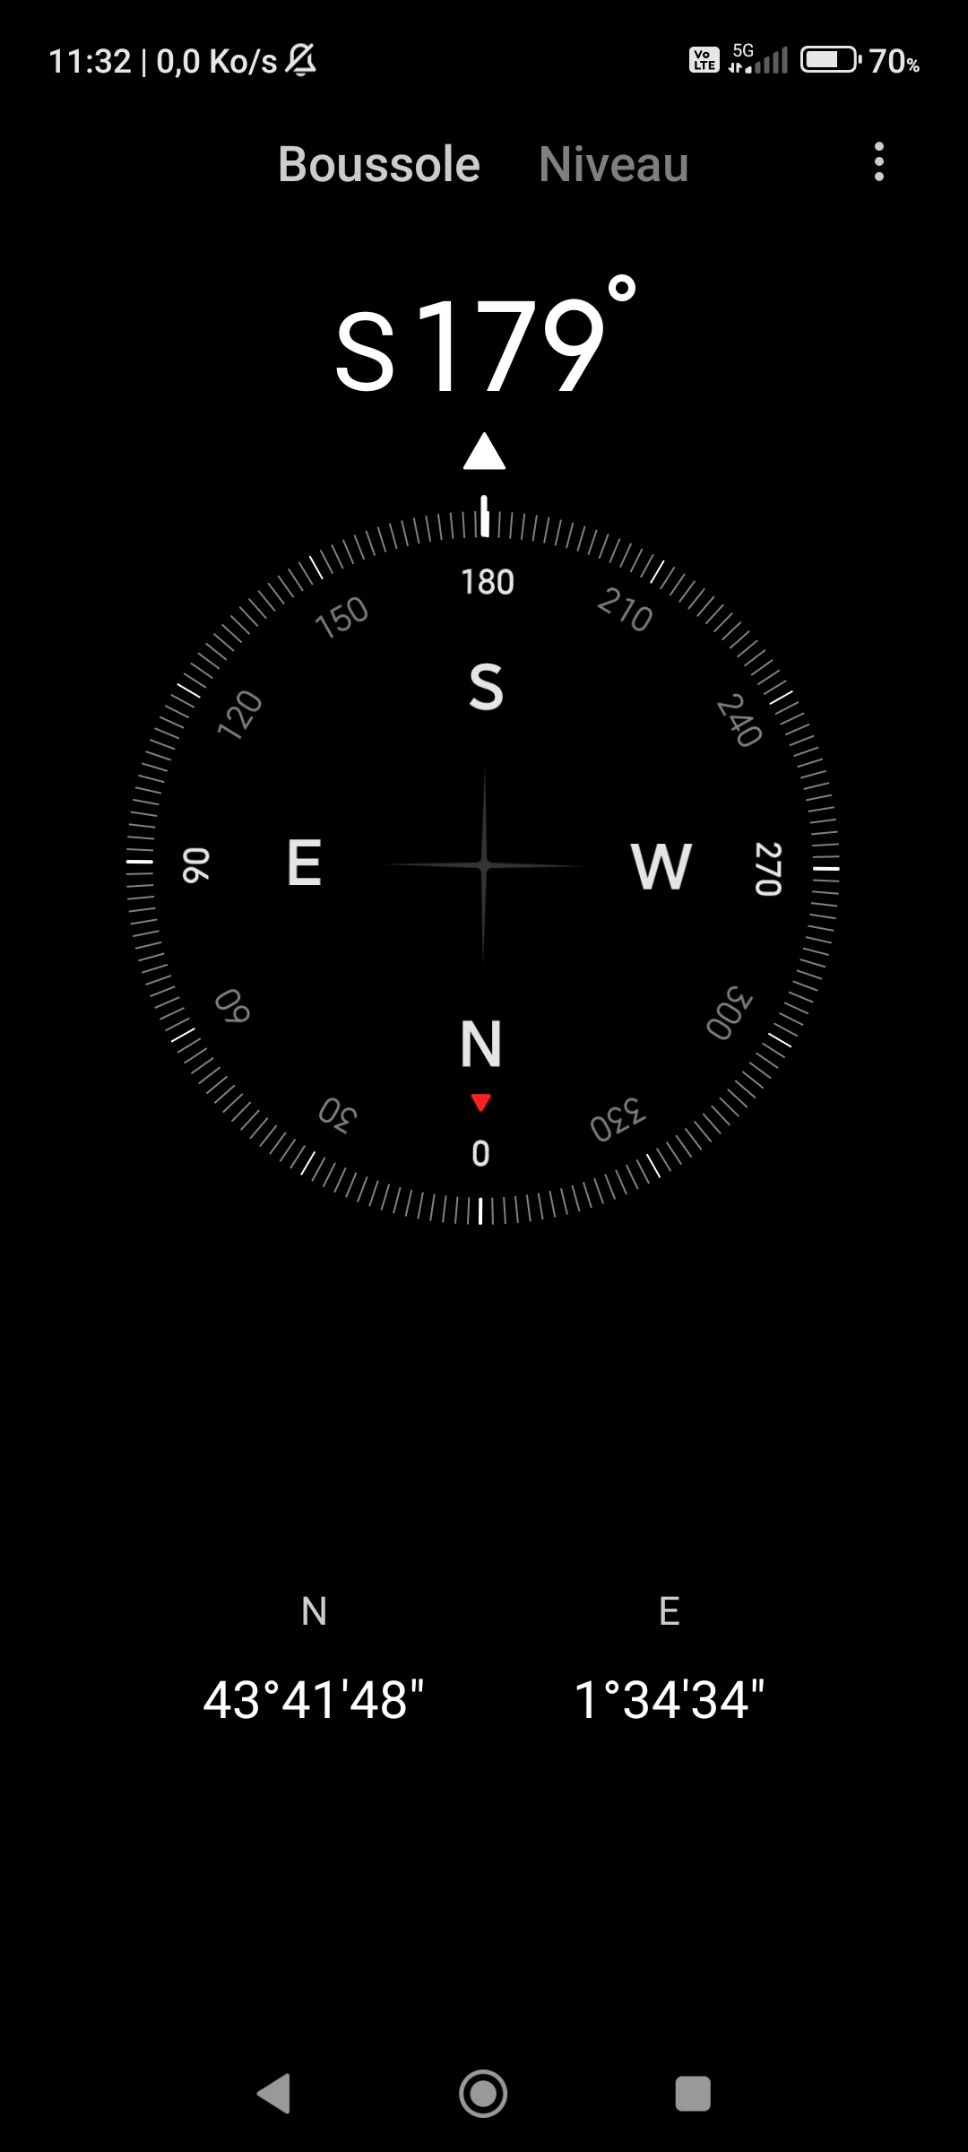  Satisfaisant
2 | Implémentions de la Classe Anemometre dans le programme | Affichage de la vitesse du vent et bon fonctionnement | 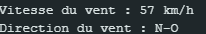  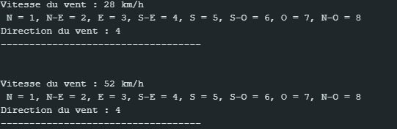  satisfaisant
3 | Ajouter les direction manquante | Affichage correcte de la direction du vent avec les nouvelle valeurs | Impossible car manque de précision avec une tension en 3v
4 | Changer les direction en 1,2,3,4,5 | Affichage correcte post changement
5 | Changer l’acquisition à 2min au lieu de 2s | Affichage correcte post changement

